

第十六届中国制造业国际论坛
The 16th China Manufacturing International Forum
创新融合 共创智能制造高质发展新未来
会议时间：2019年10月15-17日（周二、周三、周四）
会议地点：天津·于家堡洲际酒店（天津市滨海新区新华路3360号）
报到时间：2019年10月15日（周二 9：00-18：00）
（注：10月15日18：00以后到津的客户，可以先入住酒店，10月
16日7:30-8:30会议中心再办理报到手续）
报到地点：天津·于家堡洲际酒店 会议中心（天津市滨海新区新华路3360号）
用餐安排：
10月16日： 早餐：7：00-7：30（在各自所住酒店用餐）
午餐：12：00-13：30（大会统一安排）
晚餐：18：30-20：00（大会统一安排）
10月17日： 早餐：7：00-7：30（在各自所住酒店用餐）
午餐：12：00-13：00（大会统一安排）
温馨提示：大会期间，天津气温10度到20度之间，天津天气变化较大,备外套,在会议期间或者晚宴请着商务套装或得体便装，请携带名片。

会议概况
- 滨海高铁站（最晚一班22：13分）：约700米，步行10分钟；
绿色出行：（约20分钟）
滨海高铁站，南9号口出，步行700米即到。
- 天津站：约53公里，乘出租车60分钟左右，打车预计118元；
绿色出行：（约1小时）
天津站转成至滨海高铁站，南9号口，步行700米即到。
3、天津南站：约70公里，乘出租车1小时8分钟左右即到，打车预计170元；
绿色出行：（约2小时）
1、高铁换乘：地铁3号线(南站上,天津站下,15站),换高铁(天津站上,滨海高铁站下,3站)南9号口出，步行700米即到。
2、地铁换乘：地铁3号线(南站上，15站地)，换乘津滨轻轨9号线（天津站上，塘沽地铁站下，15站地），后打车5公里（约15分钟到达）。
3、天津西站：约60公里，乘出租车1小时15分钟左右即到，打车预计134元；
绿色出行：（约1小时30分钟）
1、高铁换乘地铁1号线(西站上,营口道站下,6站),换地铁3号线(营口道站上,天津站下,3站），换高铁(天津站上,滨海高铁站下,3站)南9号口出，步行700米即到。
2、地铁换乘地铁1号线-换乘2号线-津滨轻轨9号线（西站上，西南角换成2号线，天津站上9号线，塘沽地铁站下，19站地），后打车5公里（约15分钟到达）
4、天津机场：50公里，乘出租车1小时左右即到，打车预计113元；
绿色出行：（约2小时）
地铁2号线(滨海国际机场站上,天津站下,9站),换高铁(天津站上,滨海高铁站下,3站)南9号口出，步行700米即到。
5、北京首都机场：214公里，乘出租车2小时35分钟左右即到，打车预计373元；
绿色出行：（约3小时30分钟）
乘 北京--天津 大巴到天津站北广场（天津通莎客运站）下车，换高铁(天津站上,滨海高铁站下,3站)南9号口出，步行700米即到。
备注：天津站到滨海高铁站，平均半小时一班车次，最晚一班是22:13分天津站发车； 津滨轻轨9号线 最晚22:30，从天津站发车

交通提示

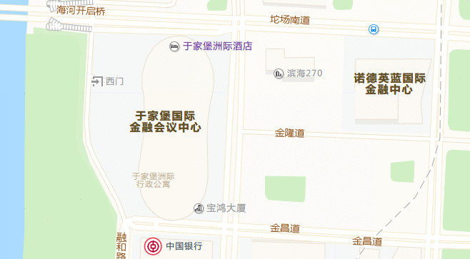

会议酒店安排
※ 以下会务酒店，论坛会务与酒店签订团队价格，论坛会务组协助预定，因入住期间酒店安排房间随机，有问题可以直接与酒店前台对接，以免信息延误，耽误您的行程。论坛提供在10月15－17日会期内酒店与会场间的移动班车。
- 天津于家堡洲际酒店（含早餐）
地址：天津市滨海新区新华路3360号
电话：022-59868888
双床间：650元/间•天 大床间：650元/间•天
该酒店为本次会议酒店。交通便利，距离滨海高铁站700米。
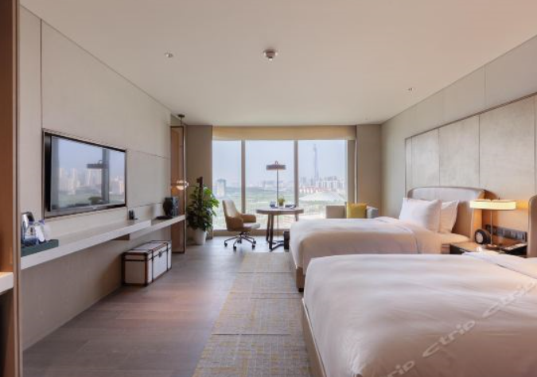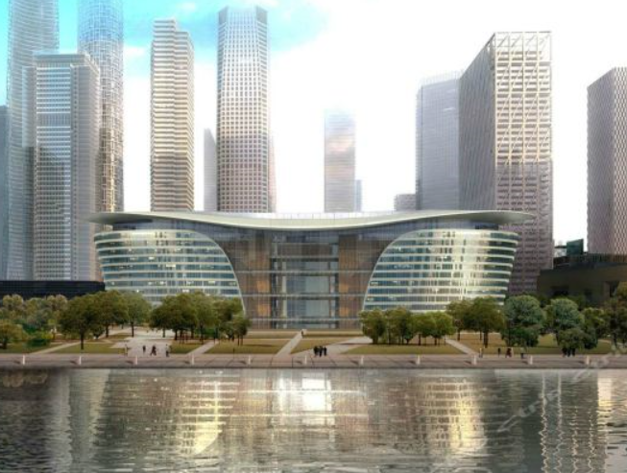
- 天津银珠酒店（含早餐）
地址：天津 滨海新区 经济技术开发区黄海路39号
电话：022-59888888
双床间：348元/间•天 大床间：318元/间•天
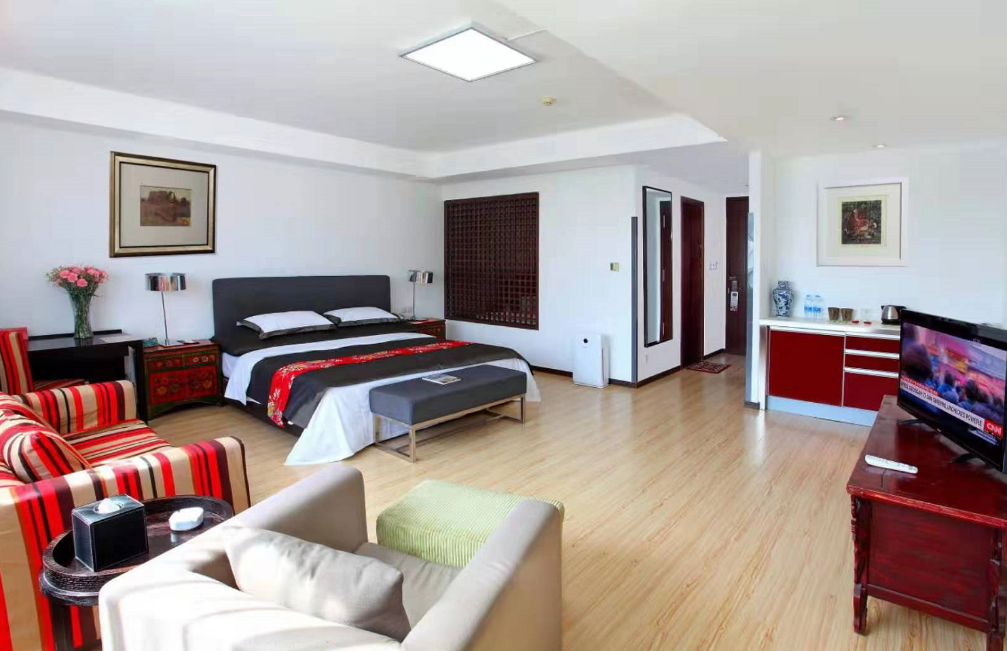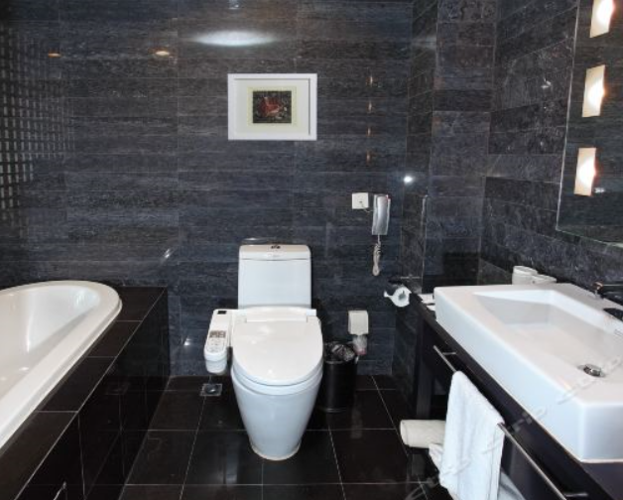
3、麗枫酒店天津滨海于家堡金融中心店（含早餐）
地址：天津市滨海新区塘沽新港路269号
电话：022-66708886
双床间：376元/间·天 大床房：346元/间·天
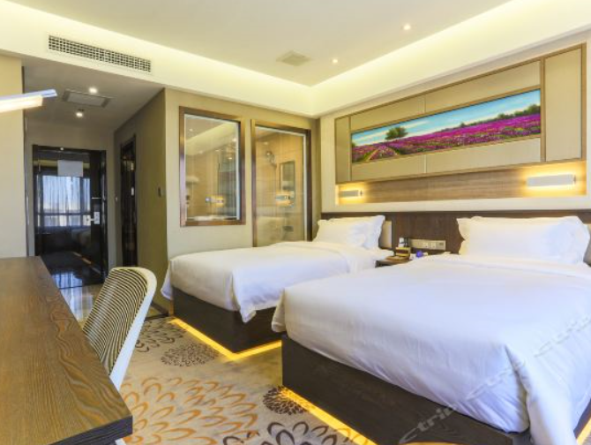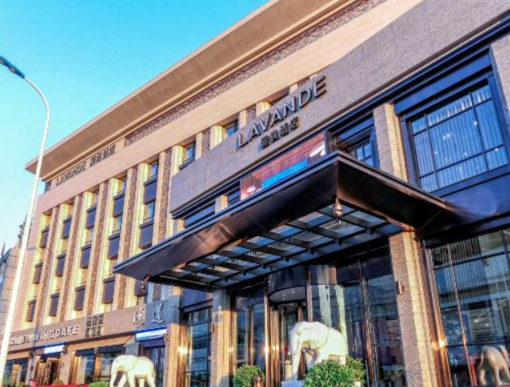
4、胜利宾馆（含早餐）
地址：天津 滨海新区 津塘公路1369号
电话：022-25345833
大床间：290 元/间•天 双床间：290元/间•天
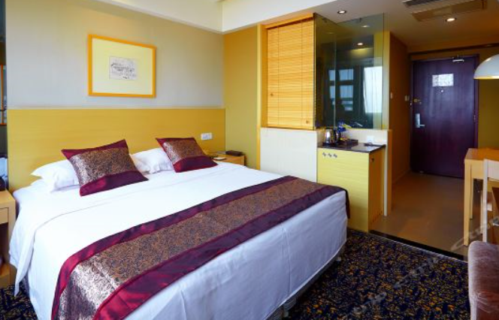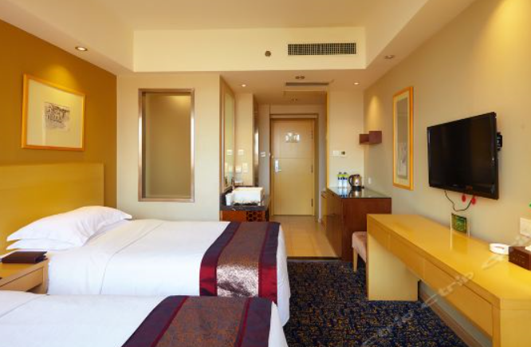

5、汉庭酒店（塘沽外滩店）新品（含早餐）
地址：天津市滨海新区和平路34号
电话：022- 59886699
大床间：200 元/间•天 双床间：200元/间•天
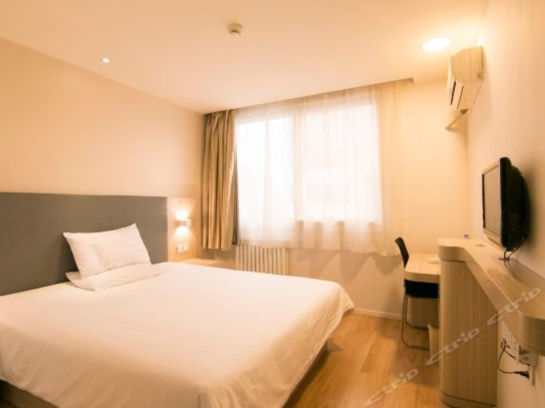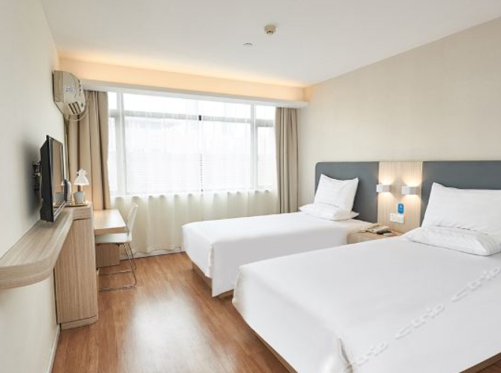
6、汉庭酒店（第二街店）（四星级 含早餐）
地址：天津 滨海新区 塘沽开发区洞庭路41号
联系电话： 022-25329900
大床间：200元/间•天 双床间：200元/间•天

第十六届中国制造业国际论坛 确认函回执

- 再次确认您的参会人员，名单如下（选择会场场请填“数字编号”）：
公司名称 :
参会人信息 |  |  |  | 欲参加专题分论坛 | 贵宾票 | 普通票 | 参观企业
参会人 | 职务 | 移动电话 | Email
二、收费标准:
普通参会费：￥5900元/人（您可参加除闭门会议和特邀场次外的所有活动）
菁英参会费：￥9800元/人（你可参加高端培训以及除闭门会议和特邀场次外的所有专场活动）
VIP参会费：￥19800元/人（您将受邀参加仅对VIP开放的晚宴及颁奖典礼，并可参加除特邀场次外的所有活动）以上参会费中均包括会议费、资料费、茶歇费及午餐费
收款单位：西安西电爱波瑞企业管理咨询有限公司
开户银行：中国工商银行股份有限公司咸阳世纪大道支行
账 号：2604035509200100391
开票内容：咨询费、会议费、会务费
三、发票信息
会议现场不开发票，为保障您的权益，请以电汇形式付款。
公司名称 :  开 户 行:  账 号:  税 号:  地址及电话 : |  | 总金额 :  开票内容：
公司名称 :  开 户 行:  账 号:  税 号:  地址及电话 : |  |  |  | 培训费 咨询费
四、住宿信息
酒店名称：
需求房型： |  | 大床： |  | 间 | 标间： |  |  | 间
入住时间： |  |  |  |  | 离店时间： |  |  |  | 入住天数：

(常规预定酒店保留时间为18：00，确定18:00之后到津的客户请务必跟会务组提前确认预留房)

